**TUTORIAIS E JOGOS DIGITAIS: um estudo sobre a relevância dos tutoriais na construção de jogos digitais - SMAUG**

BARROS, Samuel Quintão Mauricio¹

MELO, Thais Oliveira²

SANTOS, Victor Hugo Fagundes³

SILVA, Igor Tristão4

SILVA, Renan Lopes5.

NOGUEIRA, Rosana Maria César Del Picchia de Araujo (orientadora)6

**RESUMO**

Este artigo aborda importância dos tutoriais empregada pelos *level designers*, na instrução/exemplificação primária das mecânicas básicas encontradas em seus jogos a partir de estudos e definições que sejam importantes sobre o tema. Assim, com o intuito de criar um jogo digital, objetivou-se refletir e analisar sobre a relação entre tutoriais em Jogos Digitais, tendo como foco um estudo sobre a relevância dos tutoriais em Jogos Digitais. Tratou-se de uma pesquisa de caráter quantitativo, de revisão bibliográfica com consulta a livros, teses, dissertações, periódicos, entre outros. Constatou-se que a construção de um tutorial é fundamental principalmente para pessoas que não entendem elementos de design padrão de gêneros particulares de jogos digitais. Assim para que não só o novo jogador, mas como o jogador experiente ao ter seu primeiro contato com as regras que rodeiam o ambiente do jogo, seja algo fluido no seu processo de aprendizagem que é constante possa vir tornar sua experiência em algo totalmente motivadora e encorajadora.

**Palavras-chave**: Jogos Digitais; Tutoriais; *Level Design*; Jogabilidade.

***ABSTRACT***

*This article addresses the importance of the tutorials used by level designers in the instruction / primary exemplification of the basic mechanics found in their games from studies and definitions that are important on the theme. Thus, in order to create a digital game, it was aimed to reflect and analyze about the relationship between tutorials in Digital Games, focusing on a study on the relevance of tutorials in Digital Games. It was a research of quantitative character, of bibliographical revision with consultation to books, theses, dissertations, periodicals, among others. It has been found that the construction of a tutorial is fundamental mainly for people who do not understand elements of standard design of particular genres of digital games. So that not only the new player, but as the experienced player when having their first contact with the rules that surround the game environment, is something fluid in their learning process that is constant can come to make your experience something totally motivating and encouraging.*

***Keywords:*** *Digital Games, Tutorials, Level Design, Gameplay*

______________________

¹Aluno do curso de Jogos Digitais da FATEC Carapicuíba – [samuel_qmbarros@outlook.com](mailto:samuel_qmbarros@outlook.com)

² Aluna do curso de Jogos Digitais da FATEC Carapicuíba – [thaisdoismil@hotmail.com](mailto:thaisdoismil@hotmail.com)

³ Aluno do curso de Jogos Digitais da FATEC Carapicuíba – [victorhugofagundessantos@gmail.com](mailto:victorhugofagundessantos@gmail.com)

4 Aluno do curso de Jogos Digitais da FATEC Carapicuíba– [igor.tsristao@gmail.com](mailto:igor.tsristao@gmail.com)

5 Aluno do curso de Jogos Digitais da FATEC Carapicuíba – [renangrunge@gmail.com](mailto:renangrunge@gmail.com)

6 Profa.Dra. na FATEC Carapicuíba dos cursos: ADS, JD, Logística e Secretariado – [rosananog@uol.com.br](mailto:rosananog@uol.com.br)

**1 INTRODUÇÃO**

Este projeto sobre tutoriais e jogos digitais tem como foco um estudo da relevância dos tutoriais na construção de jogos digitais.

No começo dos jogos de computador, os mesmos ensinavam aos jogadores a jogar por meio de um manual, antes mesmo do jogo começar, e já nos dias de hoje usam-se tutoriais para introduzir o jogador na interface e na jogabilidade do jogo e explicar como interagir no mundo do jogo e também, de uma forma breve, explicar “o que’’ e o ‘‘por que’’ ele tem que alcançar dentro daquele universo (ADAMS, 2011).

Assim, podemos exemplificar jogos com tutoriais diferentes como o jogo “*Super Mario Bros”.* Seu tutorial, no primeiro *level,* é completamente implícito, conforme o design projetado com intuito do jogador aprender de maneira natural. Já em “*Pudding Monsters”*, jogo para celular, seus três primeiros conjuntos de níveis ensinam o jogador passo-a-passo as noções básicas do jogo e seu sistema de recompensa e de punição.

Nesse sentido, este estudo teve como questão central: Qual a relação entre tutoriais e jogos digitais bem como sua relevância na construção desses jogos? Outras questões também estiveram presentes como: O que é jogo digital? O que é *level design*? O que são tutoriais? Os tutoriais são importantes em jogos digitais? Como são desenvolvidos os tutoriais dos jogos de acordo com o gênero? Como mensurar um tutorial?

Partiu-se do pressuposto teórico de que tutorial é imprescindível para um jogo digital, levando em consideração a variedade cognitiva de cada jogador na sua experiência imersiva no jogo. O *level design* tem como uma de suas funções construir um tutorial que seja dinâmico que faça o jogador entender as mecânicas do jogo sem ser algo entediante ou difícil. Acredita-se também que um bom tutorial seja aquele que otimiza a primeira experiência na qual introduz o jogador ao jogo. Acredita-se que os tutoriais são geralmente considerados como sendo a parte do jogo menos apreciada pelas pessoas, seja o jogador ou o desenvolvedor do jogo e pouco se discute a sua relevância e como surgiu essa ideia em jogos digitais.

Nesta pesquisa elaborou-se um jogo digital com a finalidade de construir um jogo digital acadêmico para o SMAUG (Sistema Multidisciplinar de Avaliação Unificada em Games) que consistiu em criar um jogo em virtude das matérias que compunham o semestre estudado.

O nosso jogo deste semestre conforme explicitado anteriormente teve como objetivo fazer o jogador entender a jogabilidade pelo tutorial e se entreter com o *level design* aplicado nos diferentes cenários.

* 1. **OBJETIVOS**
     1. **Objetivo geral**

Refletir e analisar sobre tutorial e jogos digitais, tendo como foco um estudo sobre a relevância dos tutoriais na construção de jogos digitais.

* + 1. **Objetivos Específicos**

Identificar o melhor tipo de tutorial a ser aplicado no jogo;

Analisar a construção de um level design funcional;

Entender a relação de tutorial com jogabilidade;

Apontar sobre a importância do *level design* em tutoriais para a melhor compreensão da mecânica de um jogo digital.

**1.2 Justificativas (Relevância do Estudo)**

Inegável dizer que jogos eletrônicos estão se tornando cada vez mais populares nos dias de hoje, nos quais pessoas de diferentes idades e nacionalidades se aventuram em diversos jogos, sejam jogadores experientes ou novatos.

Um elemento central, o qual tem sido comum a todos os *games*, tem sido os tutoriais, que muitas vezes são ignorados pelos jogadores experientes. Porém, servem de grande ajuda para os novatos. O uso do *level* design no tutorial consegue ser uma forte ferramenta para ensinar as mecânicas de um jogo e instigar novos jogadores que não estão acostumadas com jogos eletrônicos a ter interesse de continuar a aventura em si. E quanto aos jogadores que não gostam de tutoriais, para manter a relevância desse sistema, é possível criar um tutorial não explícito e que não faça o jogador se sentir preso a ele. Pois o tutorial segue uma estratégia de estilo de aprendizagem, trazendo um conteúdo informativo no qual o jogador processe a informação proposta e integre ao seu conhecimento; isso tem que ser feito de uma forma estratégica para que o jogador tenha vontade de aprender a informação dada a ele. (FABRÍCIO et al., 2015).

Assim, percebe-se que o tutorial em um jogo não é algo descartável, pois se tem a necessidade de programar um tutorial bem desenvolvido para auxiliar um jogador inexperiente e ensinar as mecânicas do jogo por meio do *level* design. Para o curso de Jogos Digitais, a relevância desse estudo contribui para futuros artigos de pesquisa acadêmicos nesta área.

# 2 DESENVOLVIMENTO

**2.1 REFERENCIAIS TEÓRICOS**

**2.1.1 Jogos Digitais: definições**

De acordo com Zambiasi e Pinheiro (2010, p.5): “[...] um bom jogo deve fornecer um ambiente de interação ao usuário, da qual ele deve estimular seu raciocínio e habilidade conectiva. ’’. Sendo assim, a definição de Jogos Digitais pode ser dada como a criação de um universo lúdico que está sob regras do que pode ou não pode fazer em um mundo virtual, permitindo ao jogador tomar decisões que futuramente implicarão no resultado do jogo.

**2.1.2 *Level Design*: conceituação**

Rouse (2004, p.450) define *level design* de uma forma simples: ‘’Level design é onde todos os diferentes componentes de um jogo se reúnem’’. E diz que antes do *level design* começar, o *game designer* deve estabelecer e entender completamente como a jogabilidade funciona. O autor ainda compara um nível (*level*) de um jogo como partes uma peça, livro ou uma sinfonia que mostra ao público o que está sendo oferecido a ele. Ou seja, um level design bem feito é aquele que durante a *gameplay* dará ao jogador momentos que vão deixá-lo orgulhoso de si mesmo quando acabar o jogo.

**2.1.3 Tutoriais em Jogos digitais**

A definição de tutorial em um jogo digital é explicada de tal forma:

Para garantir que todos os usuários sejam capazes de entender como jogar, uma medida comumente adotada pela indústria dos games é a de dedicar uma parcela introdutória do jogo para ensinar explicitamente as regras do jogo e quais as opções de interação que o jogador terá a este segmento do jogo se dá o nome de tutorial. (MOORI, 2014, p.02)

Já em relação à importância do tutorial, Andersen et al (2012, p.09) diz que ‘’[...] é importante projetar níveis iniciais de uma forma que maximiza a capacidade de um jogador para experimentar e descobrir a mecânica de jogo.’’ Entende-se então, que como o tutorial será a primeira parte que dará início ao jogo, é importante que o tutorial seja útil para o jogador, pois é nesse início que ele terá as primeiras impressões do jogo. Quanto à experiência, o jogador só se sentirá imerso no jogo se o que ele estiver jogando tiver uma mecânica que faça sentido para ele e que transpareça por meio de recursos audiovisuais durante a *gameplay.* (MOORI, 2014)

Desenvolver um tutorial é relevante focar em dois tipos de jogadores: os experientes e os novatos. Moori (2014) argumenta que quando os jogadores experientes se deparam com os tutoriais, é importante não privá-los da jogabilidade completa do jogo, e ao mesmo tempo, para os jogadores inexperientes não pode ser algo humilhante, para que ambos os tipos de jogadores não se sintam frustrados com o que estão jogando. Então, para desenvolver um tutorial funcional deve-se entender o que cada jogador consegue lidar.

Para mensurar o que é um bom tutorial pode ser uma tarefa complicada, pois “[...] considerar o repertório do jogador como o principal parâmetro de determinação de eficiência e pertinência do tutorial, algo dificilmente mensurável e, certamente, não precisamente generalizável” (MOORI, 2014, p.14). Desta maneira, desenvolver um tutorial bom não precisa focar necessariamente no que o público gosta, pois as opiniões são diferentes sobre o que é eficaz ou não em um tutorial sendo que o que faz um tutorial ser bom é ver se ele consegue ensinar ao jogador as mecânicas básicas do jogo de uma forma criativa e não entediante.

Tendo isso em vista, o jogo que está em desenvolvimento pretende, a partir destas definições, construir um universo ficcional onde o jogador possa usufruir de tudo que o mesmo oferecerá.

**2.2 MATERIAIS E MÉTODOS**

**2.2.1 Metodologia da pesquisa**

Gil (2002) diz que a pesquisa pode ser classificada em 3 tipos: quanto a abordagem, objetivos e procedimentos técnicos. Então, classificamos nosso projeto baseado nestas definições.

A atual pesquisa apresenta valores quantitativos, trazendo informações sobre os materiais coletados para o estudo. O método utilizado é indutivo: método empirista que se baseia em considerar o conhecimento vindo da experiência e observação de casos da realidade, escolhemos este método pois observamos a importância dos tutoriais e *level design* na construção de mecânicas para um jogo e procedemos com a criação de um jogo que tenta aplicar características estudadas nesta pesquisa.

Quanto aos objetivos, o projeto emprega o tipo de pesquisa descritiva uma vez que levantamos explicações teóricas do assunto e relacionamos a relevância do tutorial, level design e jogabilidade e confirmamos as nossas hipóteses.

O procedimento técnico utilizado foi o de pesquisa bibliográfica, pois coletamos dados de autores já publicados que colaboraram com o nosso estudo. Utilizamos artigos por buscas no Google sobre os seguintes assuntos dos seguinte autores: Jogos Digitais segundo Zambiasi e Pinheiro. *Game design* e *level design* segundo Rouse. Sobre tutoriais segundo Adams; Andersen; Fabrício, Moori. Projeto de pesquisa segundo Gil.

**2.3 RESULTADOS E DISCUSSÕES**

**2.3.1 SMAUG**

O nome do jogo é ‘’U.I.P.A. (sigla fictícia para União Intergaláctica da Proteção dos Animais)’’. A narrativa vai ser contada em 1ª pessoa como narrador-testemunha, com elementos textuais e não textuais. O gênero do jogo é *side scrolling* 2D, ação e aventura, ficção científica, com elementos de puzzle. Ambientação física: uma base militar lunar. O jogo é destinado a todas as pessoas a partir de 12 anos. Linguagem de programação utilizada: Scracth.

**2.3.2 Roteiro**

Num futuro não tão distante, algumas espécies de animais ameaçadas de extinção são levadas por humanos para uma base lunar científica e militar secreta. Eles criaram equipamentos controladores de mente com objetivo de fazer experimentos perigosos nesses animais. Uma organização chamada U.I.P.A. (União Intergaláctica da Proteção dos Animais) após ficar ciente do risco que os animais estão passando, emitem um sinal de urgência para que o alienígena patrulheiro mais corajoso da organização vá salvar os animais dos humanos. A cena inicial começa com uma narração mostrando os acontecimentos do enredo, depois muda para mostrar o alienígena em sua nave espacial recebendo um chamado. Noutra cena mostra o superior do alienígena explicando os detalhes da missão, após isso, as últimas cenas mostram a nave pousando na Lua terrestre e depois o alienígena já fora de seu veículo.

Ao chegar à base, o alienígena se depara com uma forte proteção e assim começa seus desafios. Durante o jogo, a história será contada por elementos visuais na *gameplay*, como por exemplo, os inimigos e a ambientação da base.

Ao entrar na última fase, o protagonista se encontra com um cientista cadeirante cibernético, aparentemente inofensivo até ele falar que está por trás de tudo isso e começa a ter um monólogo (as falas ainda não estão definidas), após isso, a batalha final começa. Depois de derrotar o *boss*, ele dá uma risada e falece. No final, após derrotar o chefe, aparece um golfinho com os animais salvos e é revelado para o alienígena que os Golfinhos (a segunda espécie mais inteligente do universo) foram quem mandaram o chamado de emergência para a UIPA, enfim, eles agradecem o alienígena por ter completado a missão e vão embora da base. A cena de créditos aparece.

**2.3.3 Personagens**

O protagonista é o alienígena patrulheiro da organização UIPA, ele carrega uma arma com si, como podemos observar na figura 1:

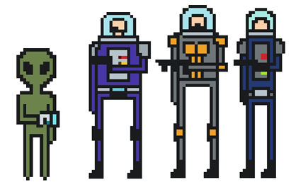Figura 1: Protagonista

Fonte: próprios autores

Já na figura 2 podemos notar os três tipos de inimigos que são os humanos guardas da base militar científica:

Figura 2: Inimigos

Fonte: próprios autores

O chefe final é um cientista cadeirante cibernético mostrado na figura 3. Existe também o golfinho como um personagem mensageiro.

Figura 3: Chefe final

Fonte: próprios autores

**2.3.4 Storyboard**

Na figura 4 podemos o observar o Storyboard que exemplifica como será a cutscene do jogo.

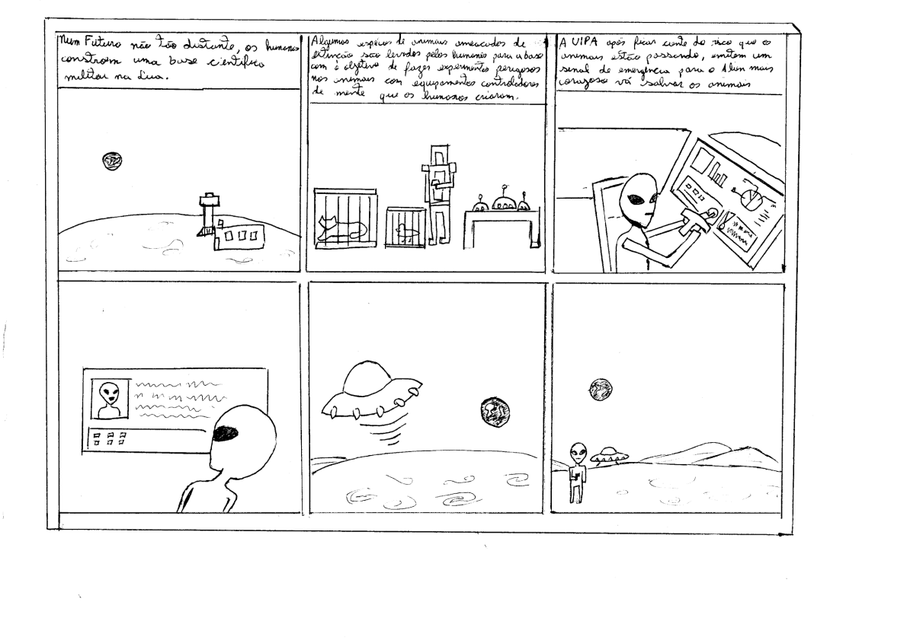Figura 4: Storyboard

Fonte: próprios autores

**2.3.5 Gameplay**

Por ser um jogo de tiro *side scrolling*, a gameplay será basicamente andar para frente e para trás, pular, atirar e interagir com objetos. O jogador perde o jogo quando é atingido pelos tiros inimigos, consequentemente quando perde todas as vidas, e ganha quando derrotar o chefe. Os cenários são da seguinte forma:

* Cenário 1: o jogador tem o controle com personagem principal, que no caso é o alienígena. Aqui será a parte do tutorial da movimentação, o jogador aprende como andar e pular.
* Cenário 2: Aqui terá o primeiro inimigo, um guarda na frente da porta de entrada da base. Então, será ensinado como atirar.
* Cenário 3: Dentro da base terá outro inimigo que vai atirar.
* Cenário 4: Mais dois inimigos.
* Cenário 5: Terá dois *lasers* saindo no chão como obstáculo.
* Cenário 6: Terá um inimigo mais forte protegendo uma porta, após derrotar esse inimigo terá um *puzzle* na porta para resolver.
* Cenário 7: Chefe final, terá um monólogo do *boss* explicando que foi ele o responsável por tudo, após esse monólogo, a batalha contra ele se inicia.

**CONSIDERAÇÕES FINAIS**

O jogo que foi desenvolvido apresentou resultados de uma jogabilidade básica: movimentos de andar, pular, atirar, derrotar inimigos e a troca de cenários. O objetivo final será entregar um jogo completo e funcional que faça o jogador entender a relevância do tutorial, aprender a jogabilidade e se divertir com o *level design* aplicado nas fases. Esperamos atingir nosso objetivo e chegar ao resultado estipulado.

Nosso estudo será continuado com mais avanço do jogo trabalhado, assim, teremos mais conteúdo para analisar. Faremos também uma possível pesquisa de campo no qual serão entrevistadas pessoas que jogarão nosso jogo com intuito de avaliar o nosso trabalho com um questionário adequado ao tema desta pesquisa para buscarmos mais possibilidades de ajustes e averiguar se os resultados das entrevistas confirmarão o objetivo do jogo em relação com o projeto de pesquisa.

**REFERÊNCIAS BIBLIOGRÁFICAS**

ADAMS, Ernest. **The Designer's Notebook:** Eight Ways To Make a Bad Tutorial. Gamasutra Junho, 2011. Disponivel em: <https://www.gamasutra.com/view/feature/134774/the_designers_notebook_eight_.php> Acesso em: 20 nov. 2018.

ANDERSEN, Erik *et al*. The impact of tutorials on games of varying complexity. **Proceedings Of The 2012 Acm Annual Conference On Human Factors In Computing Systems** - Chi '12, [s.l.], v. 5, n. 8, p.59-68, maio 2012. ACM Press. Disponivel em <https://dl.acm.org/citation.cfm?id=2207687> Acesso em: 15 nov. 2018.

FABRICIO, Marcos *et al*. **Tutoriais Gamificados e o Design Centrado no Usuário -** Revista Geminis, v. 6, n. 1, p.62-78, 2015. Periódicos UFSCAR . Disponível em <http://www.revistageminis.ufscar.br/index.php/geminis/article/view/218/189> Acesso em: 22 nov. 2018.

GIL, Antônio C. **Como elaborar projetos de pesquisa** - 4. edição. São Paulo : Atlas, 2002 Disponivel em: <https://professores.faccat.br/moodle/pluginfile.php/13410/mod_resource/content/1/como_elaborar_projeto_de_pesquisa_-_antonio_carlos_gil.pdf> Acesso em: 21 nov. 2018.

MOORI, Daniel A.A.. **O Tutorial Padrão**: Questionando o modelo de educação do jogador. , VIII Simpósio Nacional da ABCiber, ESPM, SP, p.02-14. Dezembro, 2014. Disponivel em: <www.abciber.org.br/simposio2014/anais/GTs/daniel_augusto_azevedo_moori_168.pdf> Acesso em: 20 nov. 2018.

ROUSE, Richard. **Game Design**: Theory and Practice, Second Edition. Plano, Texas, p.450, 2004, Disponivel em: <gamifique.files.wordpress.com/2011/11/5-game-design-theory-and-practice.pdf> Acesso em: 20 nov. 2018.

ZAMBIASI, Saulo P., PINHEIRO, Patricia L.B.. **Os Jogos de Computador e a Experiência Interativa**:Do Espaço Virtual ao Real. Florianópolis, SC, p.5. Março, 2010 Disponivel em: <https://gsigma.ufsc.br/~popov/aulas/Publicacoes/ZambiasiPinheiro_ComputerOnTheBech2010.pdf> Acesso em: 20 nov. 2018.